Регулярные занятия физкультурой укрепляют организм и способствуют повышению иммунитета. Дети, в отличии от взрослых, очень подвижны и активны, поэтому им просто необходимо периодически «выпускать пар», а для этой цели, как и для совершенствования координации движений, физкультура подходит, как нечто другое.
У ребенка обязательно должна быть специальная форма для занятий физкультурой - это, в первую очередь, вопрос гигиены. Нужно помнить, что во время физкультурных занятий ребенок много двигается, повышается потоотделение, поэтому в этой одежде, в соответствии с санитарными требованиями, нельзя далее находится в группе и выходить на улицу.

Желательно, чтобы у всех детей группы были футболки и шорты определенного цвета - это вырабатывает командный дух.
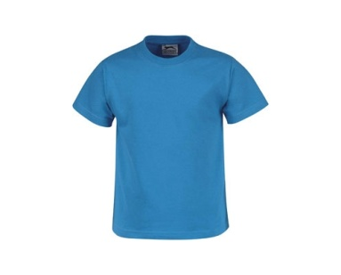
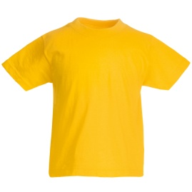
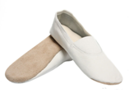
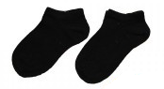
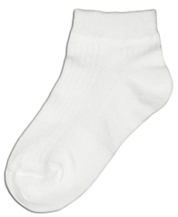
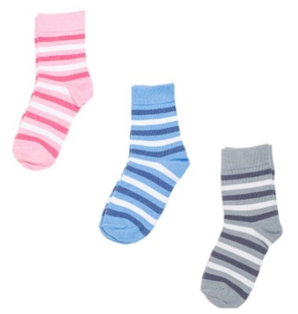
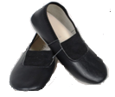
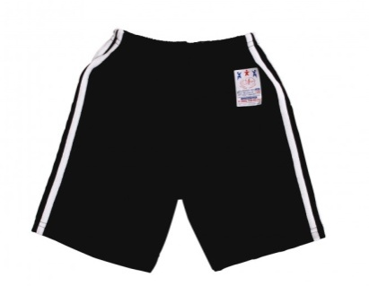
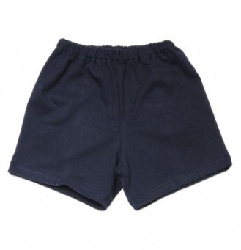
Носки
Носки не слишком теплые, предназначенные для чистых стирок. Желательно подобрать по цвету формы.
Чешки
Они не скользят, и за счет тонкой подошвы дети непроизвольно проводят профилактику плоскостопия.
Шорты
Шорты должны быть не широкими и не ниже колен.

Футболка
Футболка должна быть изготовлена из дышащих материалов. Декоративные элементы, пайетки, пуговицы могут отвлекать внимание и мешать выполнению упражнений (ползание, подтягивание на гимн.скамейке и т.д.)

